PENTHOUSE 1CH - quartier ULB

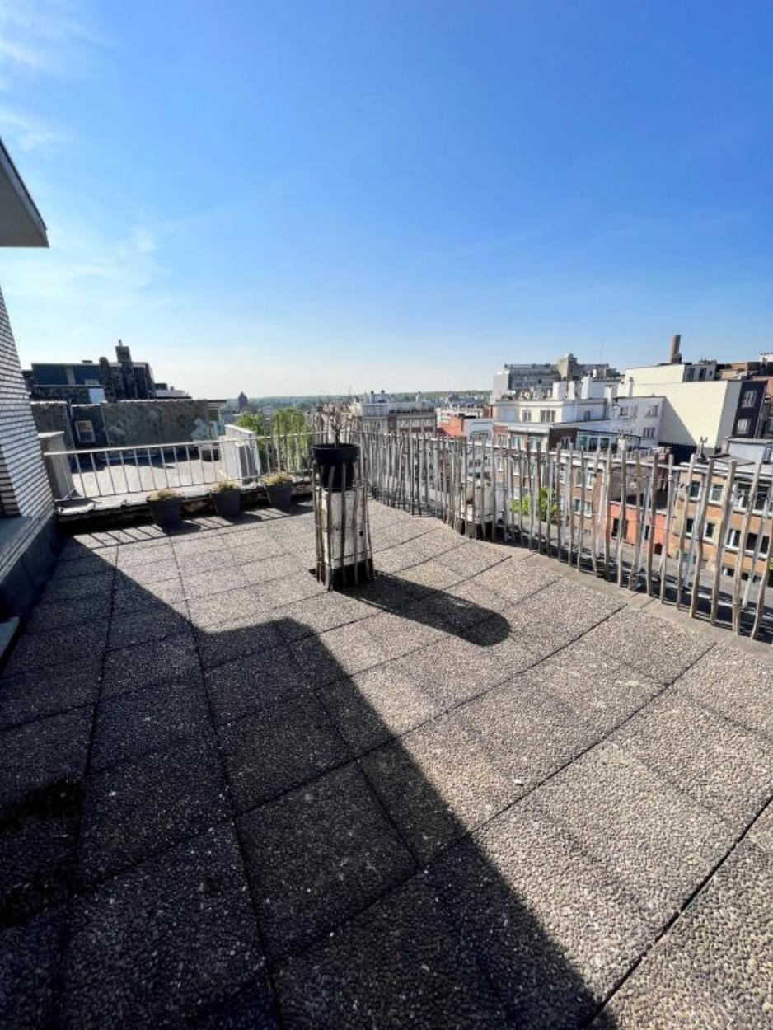

Ixelles (réf 2478 B) : Entre l'ULB & le cimetière IXL, très agréable PENTHOUSE de 1 chambre séparée. TRES GRANDE TERRASSE Est-SUD/OUEST. Très LUMINEUX car l'appartement donne sur les 2 façades. Salon et salle à manger, cuisine équipée séparée avec débarras (table haute fixée - frigo - tack électrique - hotte - meuble - évier - machine à laver & lave-vaisselle). Four ET/OU micro-onde à prévoir! - salle de bain avec bain, bidet et lavabo - wc séparé - pièce dressing - hall avec placard encastré - porte blindée - Double vitrage en alu - 1 cave. LIBRE décembre 2023. Loyer 850€ + charges mensuelles de 150€ (eau, chauffage, commun). PEB = G. Infos & Visites CENTURY 21 Boondael 02/660.21.21 OU www.century21boondael.be

Infos & Visites Century 21 Boondael 02/660.21.21
OU www.century21boondael.be

Loyer : 850 € + 150 € de charges

Avenue Armand Huysmans, 30 à 1050 Ixelles

Informations générales :

- Nombre de chambre : 1
- Nombre de salle de bains : 1
- Exposition : Sud Ouest
- Type de cuisine : Semi équipée
- Type de chauffage : MAZOUT Collectif
- Année de construction : 1970

Surfaces :

- Surface habitable : 56 m²

Photos :

